青果巷1.5期-2期筹开物资项目
采购内容及要求

- 项目概况
青果巷1.5期-2期筹开物资货物
- 工程地点
常州市天宁区青果巷历史文化街区
- 服务期限
乙方应于合同签订后10个工作日内完成全部货物交付
- 质保期
货物质保期为 24 个月，自甲方全部货物安装验收合格之日起计算。
五、验收标准
- 甲方应在收到货物后【5】个工作日内，按照乙方提供的该批次货物清单对货物品牌、规格、型号、序列号、数量、单价、外包装等进行验收。如货物验收合格，甲方根据乙方要求签发确认单。如发现数量短缺、质量瑕疵、缺陷的，甲方有权要求乙方在【2】工作日内采取补齐及更换等补救措施，补救措施仍不符合甲方要求的，甲方将作退货处理并追究乙方的违约责任。
- 如采购货物需要乙方提供安装及技术服务的，乙方应在货物到场后【2】个工作日内完成全部安装调试工作。甲方应在安装调试结束后【5】个工作日内完成验收，验收合格的，甲方根据乙方要求签发确认单。如验收不合格，则甲方有权要求乙方整改，整改后仍不符合甲方要求的，甲方将作退货处理并追究乙方的违约责任。
- 乙方应保证所供货物是全新、未使用过的，并完全符合合同规定及甲方要求的质量、规格和性能。在货物最终验收合格后的质量保证期内，乙方应对由于设计、工艺或材料的缺陷而发生的任何不足或故障负责。
- 甲方对于本合同项下货物签发的确认单及相关文件不能免除乙方对由于设计、工艺或材料的缺陷而产生的故障或质量问题应承担的责任。
六、付款方式
1、付款方式及时间：
货物全部安装调试结束并甲方验收无异议后30个工作日内，甲方向乙方支付货物总价款的【95%】，全部货物质保期满且双方无任何争议后30个工作日内，甲方向乙方支付货物总价款的【5%】（质保金）。
- 支付方式：银行转账
- 发票提供：乙方应在甲方每次付款前按甲方要求出具等额的增值税专用发票（税率为13%）
七、清单需求

编号 | 参考图样 | 品名 | 型号/规格 | 单位 | 数量 | 品牌 | 说明
1 | 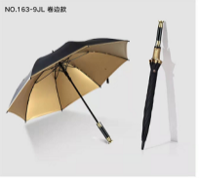 | 雨伞 | 弯柄，自动16骨，商务黑 | 把 | 100 | 天堂 | 定制，印有青果巷logo
2 | 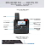 | 对讲机（含耳麦） | 移动全网通，FC-871 | 套 | 40 | 发远通 | 通讯设备
3 |  | 防暴器材柜 | 双门落地1.6*1.2*39 | 组 | 2 | 埔盾/钢虎 | 防暴器材存放
4 |  | 防暴器材 | 反恐8件套 | 套 | 3 | 丛林狐
5 | 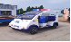 | 四轮执勤车 | 60v，半封闭 | 辆 | 1 | 枫豹 | 四轮，用于整个街区巡查及应急事件处理
6 |  | 两轮巡逻车 | 48v | 辆 | 2 | 建豪 | 安保班组地下室巡逻
7 | 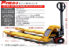 | 液压手动叉车 | 2.5吨手动液压搬运车 | 台 | 1 | 诺佳 | 用于搬运重物
8 | 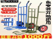  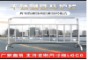 | 运货推车 | 1.5米高加厚角铁带支撑载重1300斤，14寸充气轮 | 辆 | 6 | 顺和 | 街区商铺运送货物
9 |  | 铁马 | 304（38管1.2*2）双面板印字 | 件 | 300 | 渡部 | 用于街区大型活动，小剧场、地下室等
10 | 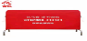  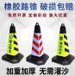 | 铁马套 | 印青果巷log | 个 | 100 | 鲁泰山金属制品厂 | 铁马套，颜色待定
11 |  | 警示桩 | 常规 | 个 | 200 | 联凯 | 用于道路管控，警戒围挡
12 | 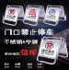 | 警示牌 | 不锈钢A字牌 | 个 | 30 | 鼎海 | 请勿泊车10个、小心地滑10个、专用泊车10个
13 | 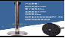 | 一米线 | 1米，建议丝带印青果巷LOGO | 件 | 50 | 梦平 | 围挡使用
14 | 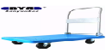     | 平板小推车 | 89*59cm，充气轮 | 部 | 4 | 搬运宝 | 商户货物搬运
15 |  | 肩警巡逻灯 | 充电型 | 个 | 30 | BIWINTE | 安防用品
16 |  | 油布 | 12*14蓝桔色 | 张 | 1 | 双临 | 安防用品
17 | 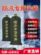 | 防汛沙袋 | 抽绳20*35cm，防褪色 | 个 | 300 | 盛鸿兴邦
18 | 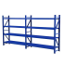 | 置物架 | 钢板三层200*60*200 | 个 | 2 | 固腾福豪
19 | 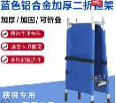 | 担架 | 53*200*18mm | 个 | 1 | 妙角士
20 | 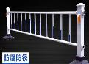 | 交通护栏 | 1.2*2.0m | 个 | 30 | 莫兰特
21 | 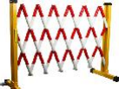 | 伸缩护栏 | 市政使用款 | 个 | 15 | 井然
22 | 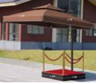 | 户外保安岗亭遮阳伞 | 方形3.0米+1.8米双层岗台 | 个 | 3 | 梵派
23 | 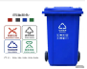 | 生活垃圾桶 | 240L蓝色 | 件 | 90 | 诺兴 | 生活垃圾房周转使用
24 | 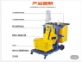 | 保洁清洁车 | 多功能，带盖 | 辆 | 7 | 舒蔻 | 巡回保洁用
25 | 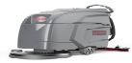 | 手推式洗地吸干一体机 | RS-D3 | 台 | 1 | 荣事达 | 广场、车场地面清洁
26 | 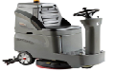 | 驾驶式洗地车 | KM130 | 辆 | 1 | 德国卡赫 | 广场、车场地面清洁
27 | 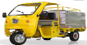 | 高压清洗车 | 汽油发动机，150公斤 | 辆 | 1 | 绿保安 | 广场、车场地面清洁
28 | 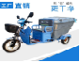 | 电动垃圾车 | 500L，48V | 辆 | 2 | 环盾 | 生活垃圾运输
29 | 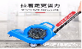 | 吹地机 | SK-800C | 台 | 6 | 舒蔻 | 卫生间通风
30 |  | 男卫生间小便斗下方地垫 | 烟灰菠萝纹梯形，60*60cm | 片 | 100 | 英达罗 | 小便斗尿垫
31 |   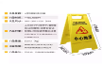 | 正在作业 | A字型 | 个 | 20 | 金旺发 | 清洁立牌
32 | 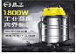 | 大功率吸水、吸尘器 | 3000W，80L | 台 | 4 | 扬子 | 保洁、工程用具
33 | 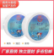 | 厕纸 | 2层，240米/卷 | 个 | 450 | 清风 | 按一周的使用量计算，属于事业部经营性物资
34 |  | 分类垃圾箱 | 不锈钢（304） | 件 | 100 | 志辰工贸 | 室内外垃圾桶，含一期需更换
37 | 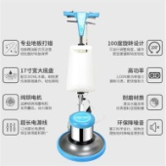 | 多功能机地s刷175刷机毯板地清洗抛光X洗地机单擦机 | A-002 | 件 | 1 | 超宝 | 清洗水池青苔及地面重污渍
38 | 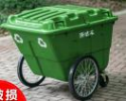 | 手推式垃圾收集车 | 400L绿色有盖 | 台 | 4 | 新世纪塑业 | 街区、车库、广场
39 | 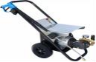 | 高压水枪 | S-003 | 台 | 1 | 迅洁 | 地面清洗
40 | 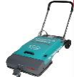 | 扶梯清洁机 | HV-450 | 台 | 2 | 超宝 | 扶梯清洁
41 | 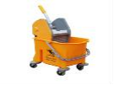 | 榨水车 | 47*35*85cm | 台 | 8 | 施达 | 广场、车库清洁工具
42 | 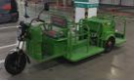 | 垃圾运输车 | 六桶 60V58A电池 | 台 | 1 | 铁龙 | 街区、车库
43 |  | 置物架 | 钢板三层200*60*200 | 个 | 2 | 固腾福豪
44 | 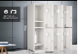 | 更衣柜 | 六门1.8*0.9*0.42 | 个 | 4 | 三花 | 根据项目人员配置购买
45 | 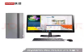 | 办公电脑 | 天逸510PRO | 台 | 3 | 联想 | 办公电脑
46 | 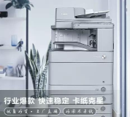 | 打复印一体机 | C5255 | 台 | 1 | 佳能 | 办公打印
47 | 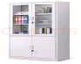 | 文件柜 | 通玻柜1.8*0.85*0.39 | 个 | 10 | 三花 | 存放档案资料
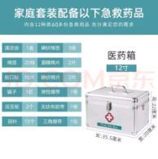  48 |  | 医药箱 | 单开12寸银色：30件套装 | 件 | 3 | 科洛 | 游客中心配置及街区消防3个点位
49 |  | 置物架 | 钢板三层200*60*200 | 个 | 5 | 固腾福豪 | 后勤物资仓库
50 | 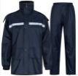 | 雨衣套装 | 雨衣、雨裤分体，藏青色，双帽檐款 | 套 | 30 | 天堂 | 街区工作人员
51 | 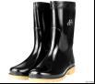 | 雨鞋 | 高筒，黑色 | 双 | 30 | 回力 | 街区工作人员
52 | 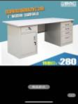 | 办公桌 | 1.2米加厚板材，四斗+中抽 | 张 | 4 | 丰立 | 办公人员使用
53 | 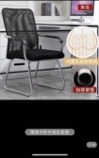 | 办公椅 | 黑网钢制 | 张 | 4 | 法果 | 办公人员使用
54 | 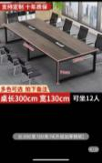 | 会议桌 | 3*1.3*0.74米 | 张 | 1 | 创黎 | 开会、活动时使用
55 |  | 会议椅 | 黑网钢制 | 张 | 12 | 法果 | 开会、活动时使用
56 | 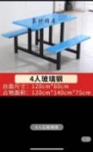 | 食堂餐桌 | 4人位玻璃钢 | 台 | 4 | 溢彩家具 | 员工用餐使用
57 | 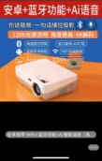  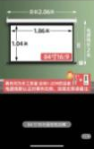  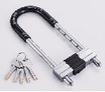 | U型锁 | 458*120*26m | 把 | 5 | 赛拓 | 用于街区、施工  区域等临时管控使用
58 | 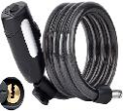 | 防盗链条锁 | 4*900mm | 把 | 5 | 赛途 | 用于街区、施工  区域等临时管控使用
59 |  | 草坪提醒牌 | 爱护花草提示牌 | 套 | 50 | 闹梅杰 | 街区草坪
60 | 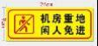 | 机房门标识牌 | 250*350mm | 块 | 70 | 广告店定制 | 机房门提醒标识
61 | 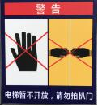  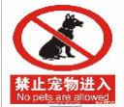 | 宠物狗禁入 | 350*350mm | 块 | 20 | 广告店定制 | 入口、进口使用
62 |  | 电梯提醒牌 | 250*250mm | 块 | 20 | 广告店定制 | 电梯故障维修使用
63 |  | 禁止通行 | 250*350mm | 块 | 50 | 广告店定制 | 用于街区、施工  区域等临时管控使用
64 | 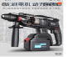 | 冲击电锤 | 二电一充，798TV | 把 | 1 | 红松 | 小型维修（墙体）
65 | 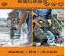 | 冲击电镐 | 手持式电镐，688TV68800H | 把 | 1 | 德立士 | 小型维修（地面）
66 |  | 木材/石材切割机 | WZE1200-110 | 个 | 1 | 东成 | 小型维修
68 | 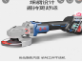 | 角磨机 | WX802-4.0单电+赠WX026.9主机 | 把 | 1 | 威克士 | 小型维修
69 | 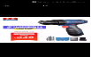 | 充电式电动手枪钻 | 进口无刷48VF两电一充 | 把 | 1 | 牧蓝 | 电器维修
70 | 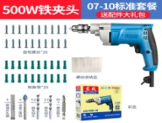 | 手枪钻 | 1201双速 | 把 | 1 | 东成 | 维修
71 | 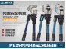 | 手动液压钳 | EP-510（16-400）+6副C型模 | 把 | 1 | 长捷 | 电气维修
72 | 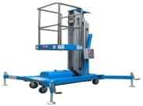 | 升降车 | 10m单桅铝合金 | 辆 | 1 | 优晶 | 登高作业
73 | 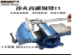 | 台虎钳 | 10寸重型 | 件 | 1 | 东成 | 物品固定维修
74 | 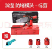 | 20-32水管热熔器 | 电子恒温热熔器 | 件 | 1 | 欧莱德 | 水管维修
75 | 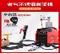 | 不锈钢焊机氩弧焊机 | 250E氩弧焊机 | 件 | 1 | 上海沪工 | 不锈钢焊接维修
76 | 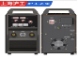 | 电焊机 | 400双模块，380V | 件 | 1 | 上海沪工 | 焊接维修
77 | 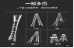 | 铝合金人字梯 | 56MM大关节，多功能2.5+2.5=直5米，加粗铝管，拱桥防晃，78mm防滑踏板 | 件 | 4 | 镁多力 | 登高 作业
78 | 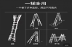 | 铝合金人字梯 | 56MM大关节，多功能4+4=直8米，加粗铝管，拱桥防晃，78mm防滑踏板 | 件 | 4 | 镁多力 | 登高 作业
79 | 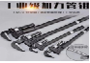 | 工业管重型管钳 | 合金钢 | 把 | 1 | 东成 | 管接维修
80 | 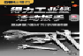 | 活动扳手 | 防锈，4-24寸 | 套 | 1 | 得力 | 管接维修
81 | 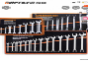 | 梅花扳手 | 12件套 | 套 | 1 | 得力 | 维修
82 | 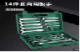 | 开口扳手 | 12件套 | 套 | 1 | 得力 | 维修
83 | 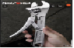 | 万能扳手 | 加厚加重12合一多功能 | 把 | 1 | 得力 | 维修
84 | 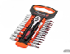 | 套筒扳手 | 72齿大飞21件套 | 套 | 1 | 绿林 | 维修
85 |  | 大力钳多功能万用 | 曲口快速释放10寸 | 把 | 2 | 世达 | 维修
86 | 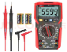 | 万用表 | UT89XDNCV | 只 | 2 | 优利德 | 维修
87 | 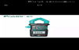 | 钳形表 | MT-3202 | 只 | 2 | 宝工 | 电流安全检测工具
88 | 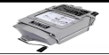 | 摇表 | ZC25B-3铝壳500V/500M | 只 | 1 | 祥瑞德 | 电阻检测工具
89 | 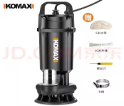 | 应急水泵 | 潜水泵220V 2200W/2寸2台 污水泵 380V3000W/2.5寸3台 | 台 | 5 | 鸣固 | 防汛排涝
91 | 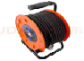 | 拖线盘 | 50米 | 个 | 4 | 公牛 | 维修用电
92 | 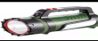 | 应急手电筒 | 防水巡逻探照灯7322 | 把 | 5 | DP久量 | 维修照明
93 | 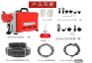 | 管道疏通器 | 3000W | 台 | 1 | 海吉 | 下水维修
94 | 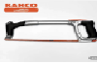 | 钢锯 | 工业款 | 把 | 3 | BAHCO | 木工维修
95 | 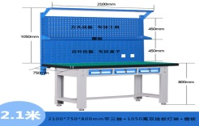 | 钳工操作台 | 2100*750*800+900-DG | 件 | 1 | 蓝帝 | 维修操作台
96 | 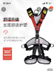 | 安全保险带 | GM8210-双大钩缓冲包1.8米 | 付 | 5 | 哥尔姆 | 登高维修使用
97 | 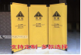 | 施工围挡 | 框架不锈钢材质180*60cm，加配重底座片50片 | 片 | 50 | 鸿远交通 | 施工用具
98 | 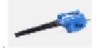 | 大功率吹风机 | 220v.工业除尘 | 个 | 1 | 博大 | 电器维修使用
99 | 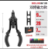 | 拉铆枪 | 半自动省力专业款 | 把 | 2 | 德力西 | 加固维修用具
100 | 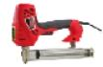 | 气钉枪220V | 钢钉、蚊钉、直码钉 | 套 | 1 | 东成 | 木器维修
101 | 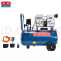 | 空压机 | 无刷永磁 | 个 | 1 | 东成 | 维修
102 | 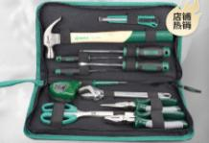 | 工具箱 | 12件套 | 套 | 15 | 世达 | 维修工具
103 |  | 置物架 | 钢板三层200*60*200 | 个 | 5 | 固腾福豪 | 货物架
104 | 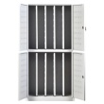 | 密码锁钥匙柜 | 1400位通体密码锁钥匙柜 | 个 | 1 | 三花 | 街区备用钥匙存放
105 | 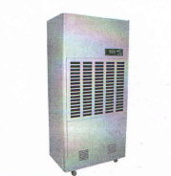 | 除湿机 | KA-12.0C | 台 | 5 | 川岛 | 青果巷车库设备使用
106 | 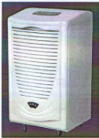 | 除湿机 | DH-8138C | 台 | 2 | 川岛 | 青果巷车库设备使用
107 | 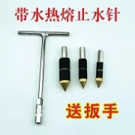 | PPR带压热熔止水钉 | 4分+6分+1寸(三件套) | 套 | 1 | 千叶莲 | 带配套扳手
108 | 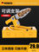 | 防堵PPR热熔器模头 | 恒温加强款 | 套 | 1 | 艾瑞泽 | PPR水管维修
109 | 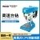 | 台钻 | 16MM;550W;220V | 台 | 1 | 西菱 | 维修工具
110 | 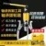 | 液压拉马 | 三爪10T | 把 | 1 | 得力 | 轴承维修工具
111 | 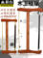 | 框锯 | 450mm中号 | 把 | 1 | 鸟山 | 木工用具
112 | 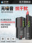 | 多功能网络巡线仪 | 充电款 | 套 | 1 | 绿联 | 网络维修工具
113 | 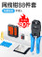 | 网络夹线钳 | 专业款+六类千兆水晶头50颗 | 套 | 1 | 绿联 | 网络维修工具
114 | 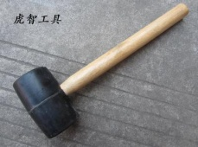 | 橡胶锤 | 钢管柄安装锤40MM，DL5340 | 把 | 2 | 得力 | 地面石条铺装用具
115 | 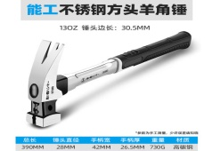  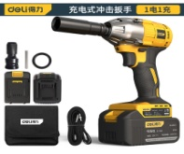 | 电动扳手 | L480高配款，10节2000/10A倍率放电 | 把 | 1 | 德力西 | 紧固件使用工具
116 | 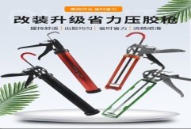 | 玻璃胶枪 | 9寸加厚半圆式 | 把 | 4 | 德力西 | 玻璃枪、结构枪各2把
117 | 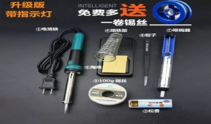 | 电烙铁 | 60W可调温 | 套 | 2 | 德力西 | 电路板维修
118 | 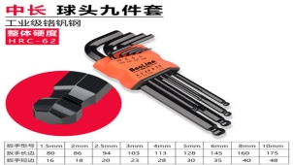 | 内六角扳手 | 平头、球头双功能长款9件套 | 套 | 3 | 绿林 | 9件球头型
119 | 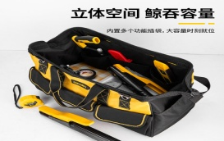 | 工具包 | 18寸加厚款，升级钢钉皮革加固 | 件 | 15 | 德力西 | 存放工具使用
120 | 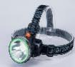 | 头戴式手电 | 9900w | 个 | 5 | shenyu | 维修照明工具
121 | 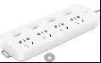 | 拖线板 | 5m，多功能 | 只 | 10 | 公牛 | 延长线路工具
122 | 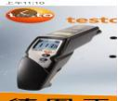 | 点温枪 | 830t4 | 只 | 1 | 德图 | 电路、暖通设备温度测算
123 | 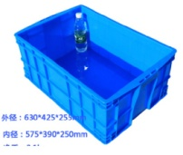 | 周转箱 | 610mm*420mm*210 | 只 | 36 | 七哥优品 | 货架6S工具管理使用
124 |  | 货架零件盒 | 15*25*20 | 个 | 40 | 七哥优品 | 各类标准件归类使用
注：样式详见图片，品牌详见清单，网上询价供应商在报价时须上传报价

